宝林三小党支部联合城管执法大队开展文明单位共建活动
12月12日，宝林三小党支部联合宝山区城管执法大队友谊路街道中队开展了文明单位共建活动。长期坚守城管执法一线的周老师和王老师为我校二年级的学生上了一课“城管知识小讲堂”。
活动开始前，两位城管老师带来的各式工具深深吸引了学生们的目光，一个个小身板正襟危坐，安静等待两位老师开讲。活动开始，两位城管大队的老师向学生们简单介绍了城市管理执法中的执法人员、执法对象、执法内容以及常用设备等基本内容，老师细致讲解，学生认真聆听。在介绍城管执法常用设备环节，两位城管老师还向学生们展示了实物，更让学生们上台亲身体验，当了一回“小小城管执法员”。整场活动以知识问答结尾，学生们积极参与，踊跃抢答，让两位城管老师不禁连连称赞。
整场活动氛围融洽，互动踊跃,在场的每一位学生都收获满满，学习到了许多有关城市管理的相关知识，同时两位城管老师充分肯定了我校学生认真学习，积极动脑的优秀学习精神，学生们备受鼓舞！

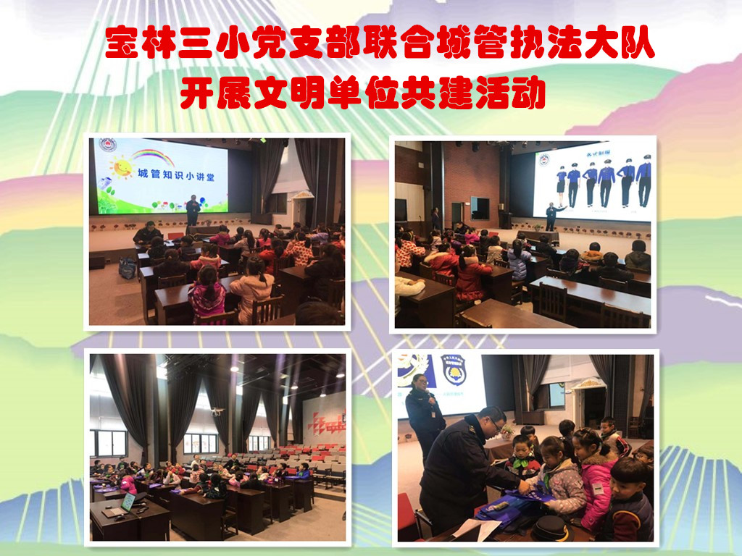

宝林三小
2018.12.12

